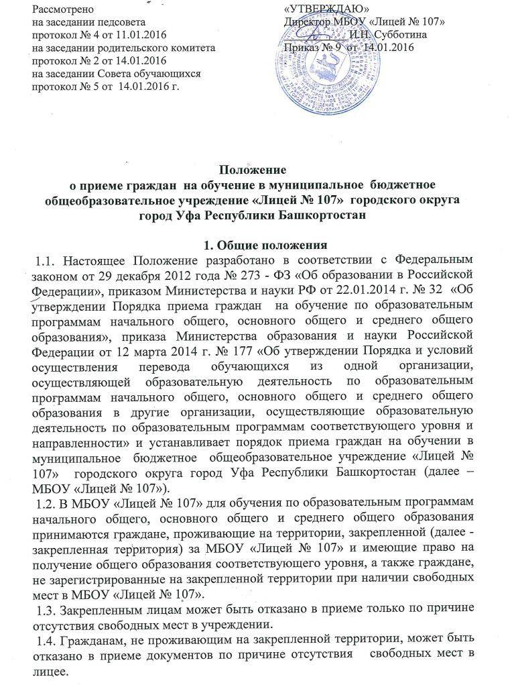
1.5. При приеме граждан на обучение на ступень основного общего и среднего общего образования, на которых реализуются программы углубленного изучения отдельных предметов лицей определяет уровень готовности детей к углубленной подготовке по соответствующим учебным предметам по результатам тестирования (собеседования) начиная с 5 класса.
1.6. Организация индивидуального отбора обучающихся в классы профильного обучения осуществляется с десятого класса по результатам успеваемости с учетом прохождения государственной итоговой аттестации по профильным предметам.
1.7. С целью ознакомления родителей (законных представителей) учащихся с Уставом учреждения, лицензией на осуществление образовательной деятельности, со свидетельством о государственной аккредитации учреждения, с образовательными программами и другими документами, регламентирующими организацию и осуществление образовательной деятельности, правами и обязанностями учащихся учреждение размещает копии указанных документов на информационном стенде и в сети Интернет на официальном сайте учреждения.

2. Общий порядок приема детей
2.1. Прием граждан в МБОУ «Лицей № 107» в первый класс осуществляется при предъявлении следующих документов:
- заявление родителей (законных представителей) о приеме, в котором указываются следующие сведения о ребенке:
а) фамилия, имя, отчество (последнее – при наличии);
б) дата и место рождения ребенка;
в) фамилия, имя, отчество (последнее – при наличии) родителей (законных представителей) ребенка;
г) адрес места жительства ребенка, его родителей (законных представителей);
д) контактные телефоны родителей (законных представителей) ребенка.
- оригинал и ксерокопия документа, удостоверяющего личность, либо оригинал и ксерокопия документа, удостоверяющего личность иностранного гражданина и лица без гражданства в Российской Федерации в соответствии со статьей 10 Федерального закона от 25 июля 2002 г. № 115- ФЗ «О правовом положении иностранных граждан в Российской Федерации»
- оригинал и ксерокопия свидетельства о рождении ребенка или документ, подтверждающий родство заявителя;
- оригинал и ксерокопия свидетельства о регистрации ребенка по месту жительства на закрепленной территории или документ, содержащий сведения о регистрации ребенка по месту жительства или по месту пребывания на закрепленной территории;
- иные документы по усмотрению, в том числе медицинское заключение о состоянии здоровья ребенка.
- родители (законные представители) детей, являющихся иностранными гражданами или лицами без гражданства, дополнительно предъявляют документ, подтверждающий родство заявителя (или законность представления прав ребенка), и документ, подтверждающий право заявителя на пребывание в Российской Федерации. Документы представляются на русском языке или вместе с заверенным в установленном порядке переводом на русский язык.
МБОУ «Лицей № 107» вправе осуществлять прием заявлений в форме электронного документа с использованием информационно- коммуникационных сетей общего пользования.
  - При приеме в первый класс в течение учебного года или во второй и последующий классы родители (законные представители) учащегося представляют личное дело учащегося, выданное учреждением, в котором он обучался ранее, документы, содержащие информацию об успеваемости обучающегося в текущем учебном году (выписка из классного журнала с текущими отметками и результатами промежуточной аттестации), заверенные печатью исходной организации и подписью ее руководителя.
  - При приеме в МБОУ «Лицей № 107» для получения среднего общего образования родители (законные представители) учащегося представляют документ установленного образца об основном общем образовании.
  - Факт ознакомления родителей (законных представителей) ребенка с лицензией на право осуществления образовательной деятельности, свидетельством о государственной аккредитации учреждения, уставом учреждения фиксируется в заявлении о приеме и заверяется личной подписью родителей (законных представителей). Подписью родителей (законных представителей) фиксируется также согласие на обработку их персональных данных и персональных данных ребенка в порядке, установленном законодательством Российской Федерации.
  - При приеме в первый класс документы, представленные родителями (законными представителями) детей, регистрируются в журнале приема заявлений. После регистрации заявления родителям (законным представителям) детей выдается расписка в поучении документов, содержащая информацию о регистрационном номере о приеме ребенка в МБОУ «Лицей № 107» и перечне представленных документов.
  - Зачисление в первый класс МБОУ «Лицей № 107» оформляется приказом директора лицея в течение 7 рабочих дней после приема документов. Зачисление обучающегося в порядке перевода оформляется в течение трех рабочих дней после приема заявления и необходимых документов.
  - На каждого ребенка, зачисленного в учреждение, заводится личное дело, в котором хранятся все сданные при приеме и иные документы на время обучения ребенка.

3. Порядок зачисления граждан в первый класс
3.1. Обучение детей по программе начального общего образования начинается с достижения ими возраста шести лет шести месяцев, но не позже достижения ими возраста восьми лет. По заявлению родителей (законных представителей) учредитель или Управление образования Администрации городского округа город Уфа Республики Башкортостан вправе разрешить прием детей в лицей для обучения в более раннем возрасте.
3.2. С целью организованного приема в первый класс МБОУ «Лицей № 107» не позднее 10 дней после распорядительного акта органа городского самоуправления о закрепленной территории лицей размещает на информационном стенде, на официальном сайте учреждения в сети «Интернет», в средствах массовой информации информацию о количестве мест в первых классах; не позднее 1 июля – информацию о наличии свободных мест для приема детей, не проживающих на закрепленной территории.
3.3. Прием заявлений в первый класс МБОУ «Лицей № 107» для граждан, проживающих на закрепленной территории, начинается не позднее 1 февраля и завершается не позднее 30 июня текущего года.
3.4. Для детей, не проживающих на закрепленной территории, прием заявлений в первый класс начинается с 1 июля текущего года до момента заполнения свободных мест, но не позднее 5 сентября текущего года.
В случае приема в первый класс всех детей, проживающих на закрепленной территории, МБОУ «Лицей № 107» вправе осуществлять прием детей, не проживающих на закрепленной территории, ранее 1 июля.
3.5. Для удобства родителей (законных представителей) детей учреждение вправе установить график приема документов в зависимости от адреса регистрации по месту жительства (пребывания).
3.6. Распорядительные акты МБОУ «Лицей № 107» о приеме детей на обучение размещаются на информационном стенде лицея в день их издания.

